目录
（1）专利情况 1
[1] 获取矩形隧道节段间接缝水平变形量和差异沉降量的方法 1
[2] 隧道接缝防水结构及防水施工方法 2
[3] 防腐防渗层及污水隧道 3
[4] 位移计组件及隧道 4
[5] 一种隧道节段变形监测系统 5
[6] 一种桥架安装的支架及其桥架系统 6
[7] 一种利用刚性袖阀管对隧道的渗漏水病害进行治理的方法 7
[8] 一种隧道伸缩缝中后置式止水带 8
（2）客观评价 9
[1] 中国交通运输协会鉴定评价意见 9
[2] 依托课题验收意见 10
（3）合作人关系列表 11
[1] 城市地下道路隧道结构健康监测研究 11
[2] 一种隧道节段变形监测系统 12
[3] 超大断面隧道施工安全风险分析及控制研究 13
（4）营业执照副本 14
（5）论文标题页 15
1、Analysis on Disease State of Urban Operational Subway Tunnels 15
2、大直径盾构隧道中隔墙顶裂缝模式及扩展机制研究 16
3、绿色隧道建造技术研究与应用 17
4、基于损伤力学的隧道围岩开挖损伤特性研究 18
5、结构智能健康监测系统在水下隧道中的应用 19
6、地铁大直径盾构隧道运营期结构安全状态评价研究 20
7、城市地下道路隧道结构健康监测研究 21
8、坡面平行型洞口段隧道塌方演化机理研究 22
9、软弱破碎围岩深埋隧道拱顶渐进性塌方机理及控制 23
10、超大断面隧道施工安全风险分析及控制研究 24

（1）专利情况
- 获取矩形隧道节段间接缝水平变形量和差异沉降量的方法

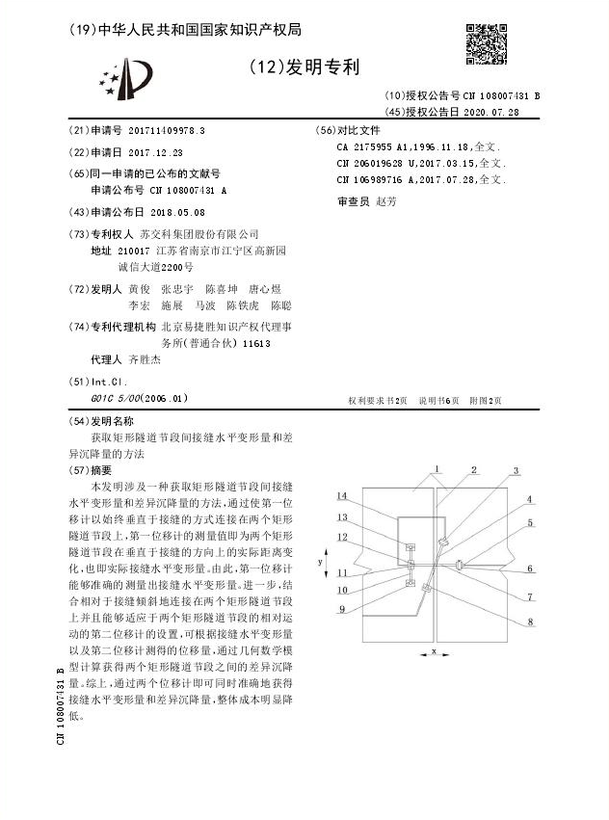

- 隧道接缝防水结构及防水施工方法

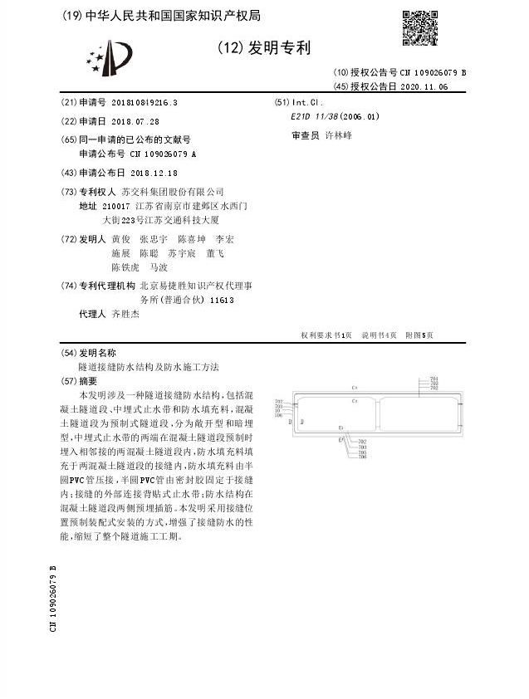

- 防腐防渗层及污水隧道

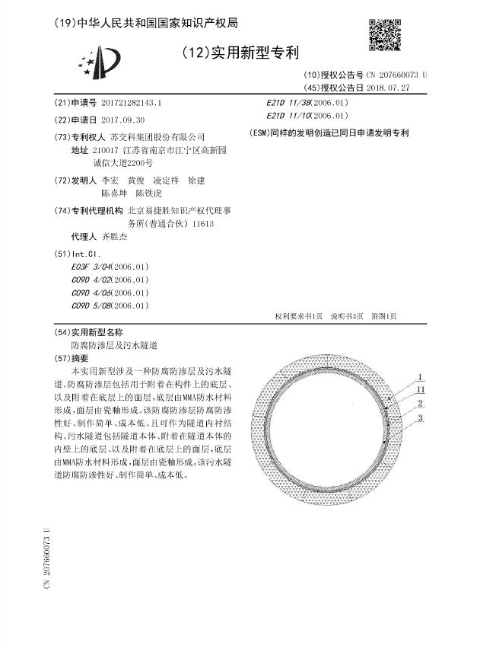

- 位移计组件及隧道

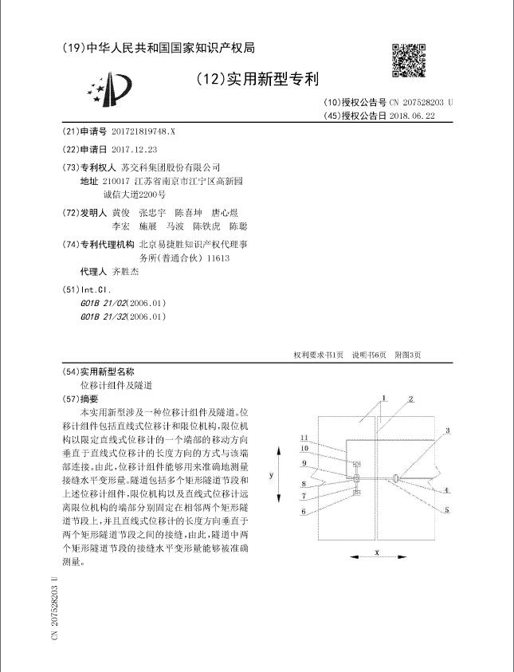

- 一种隧道节段变形监测系统

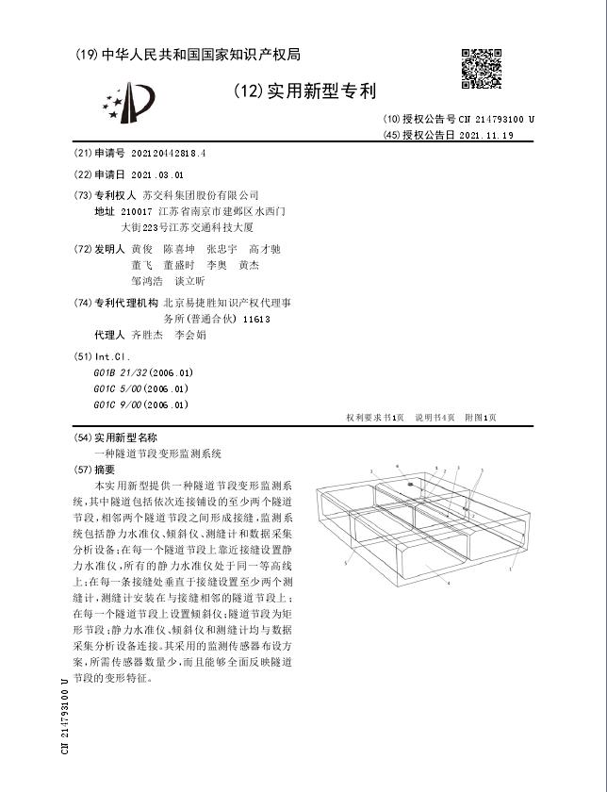

- 一种桥架安装的支架及其桥架系统

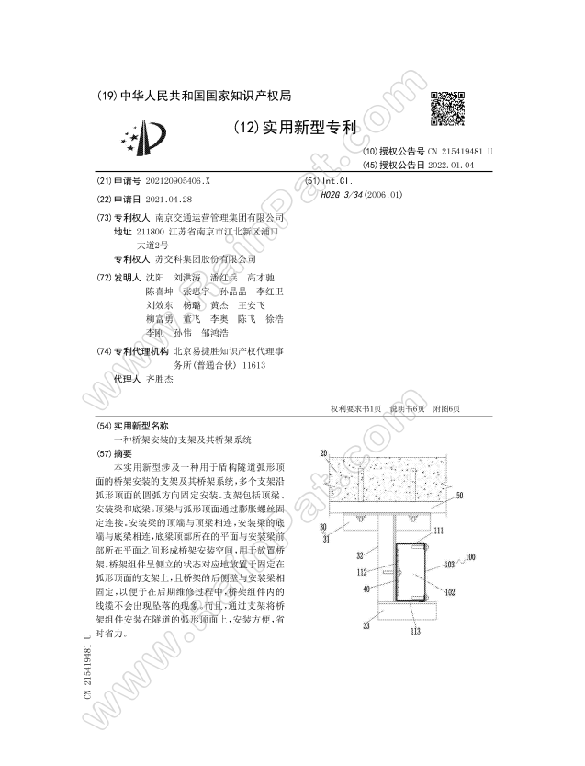

- 一种利用刚性袖阀管对隧道的渗漏水病害进行治理的方法

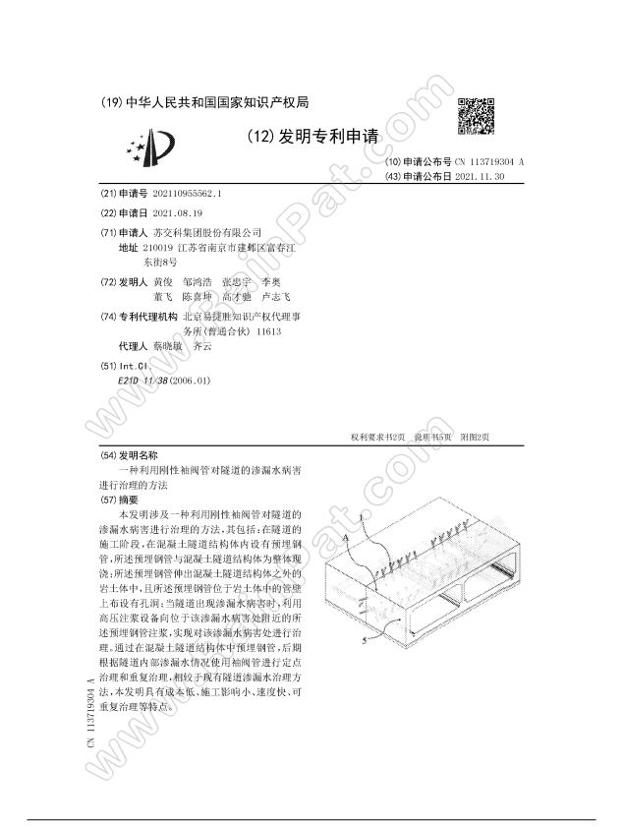

- 一种隧道伸缩缝中后置式止水带

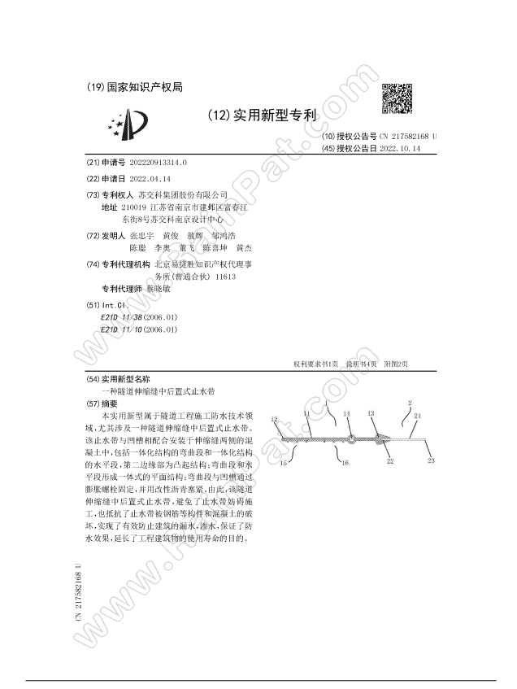

（2）客观评价
- 中国交通运输协会鉴定评价意见
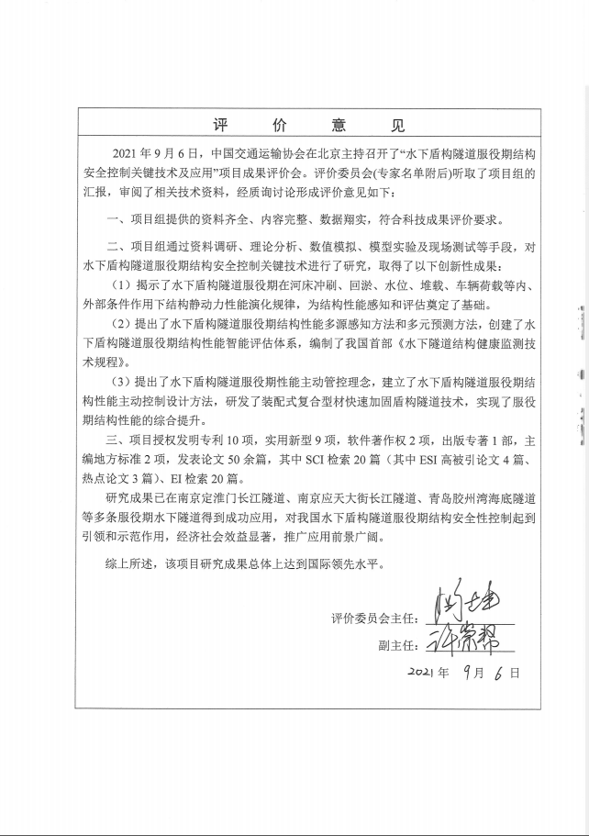

- 依托课题验收意见
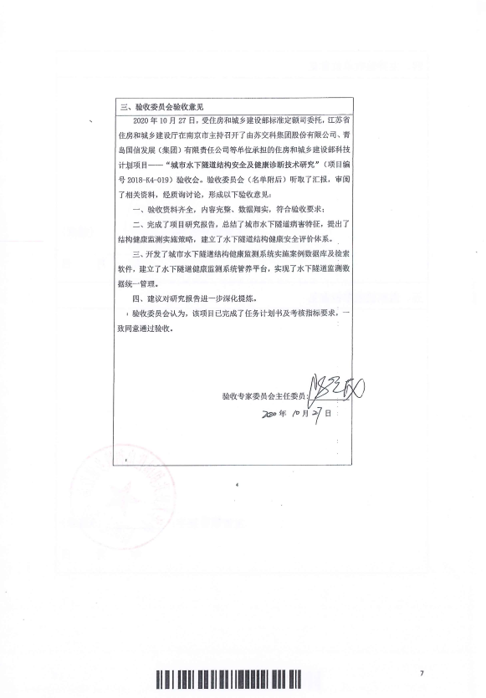

（3）合作人关系列表

[1] 城市地下道路隧道结构健康监测研究

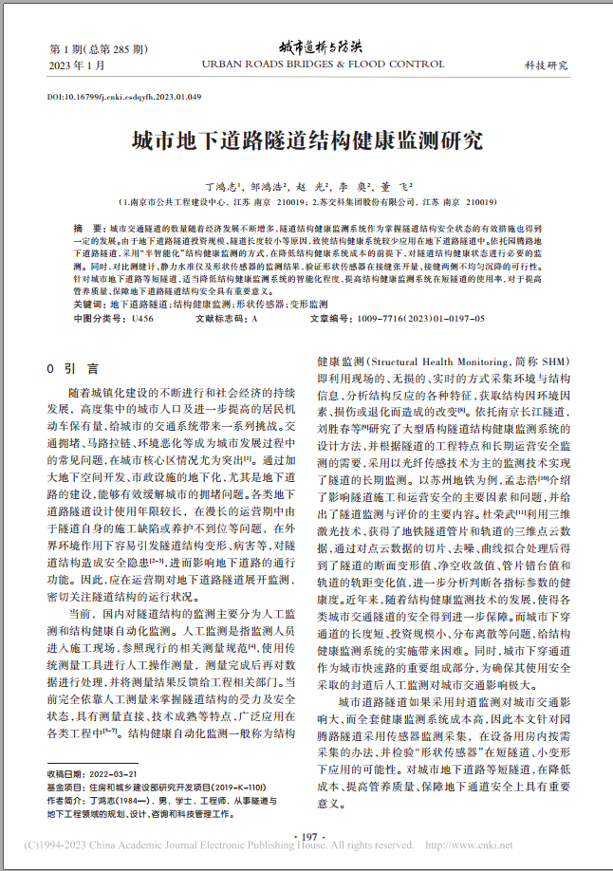

[2] 一种隧道节段变形监测系统
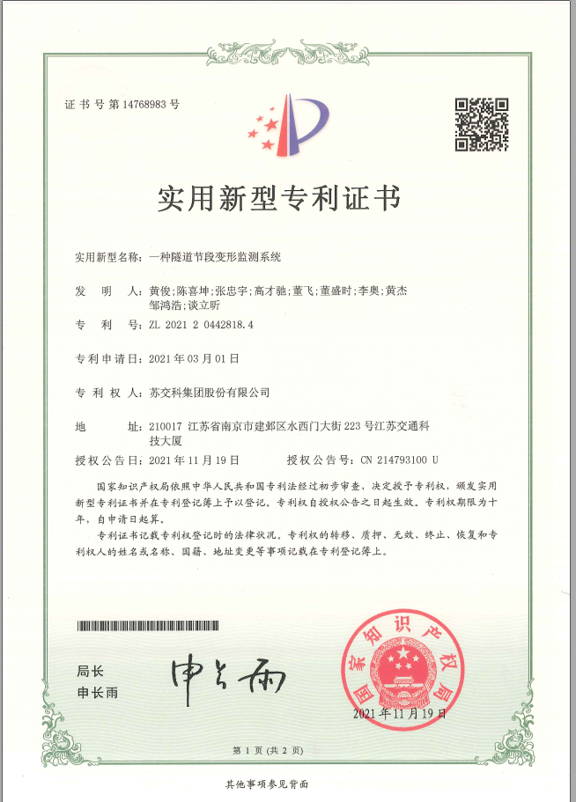

[3] 超大断面隧道施工安全风险分析及控制研究

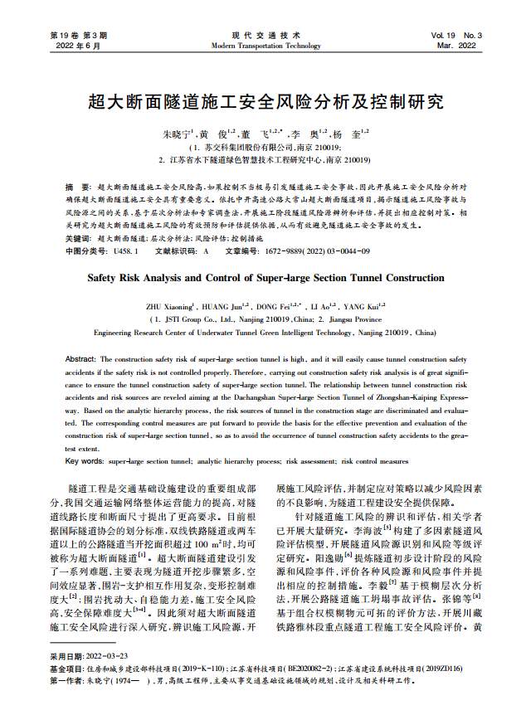

（4）营业执照副本

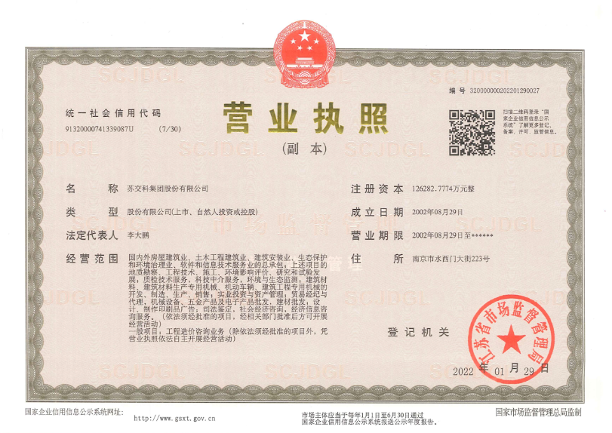

（5）论文标题页

1、Analysis on Disease State of Urban Operational Subway Tunnels
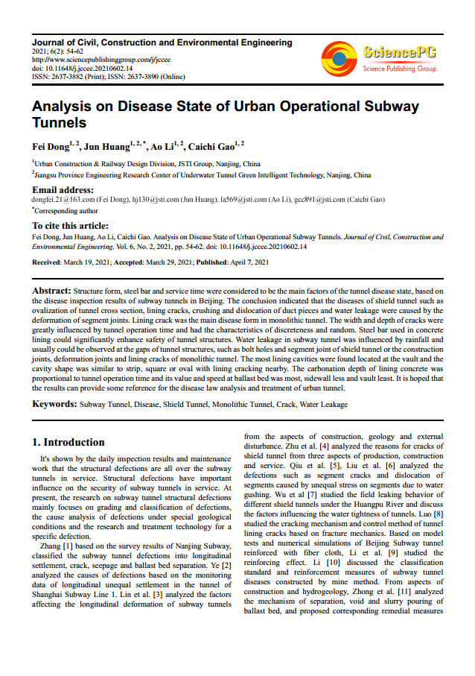

2、大直径盾构隧道中隔墙顶裂缝模式及扩展机制研究
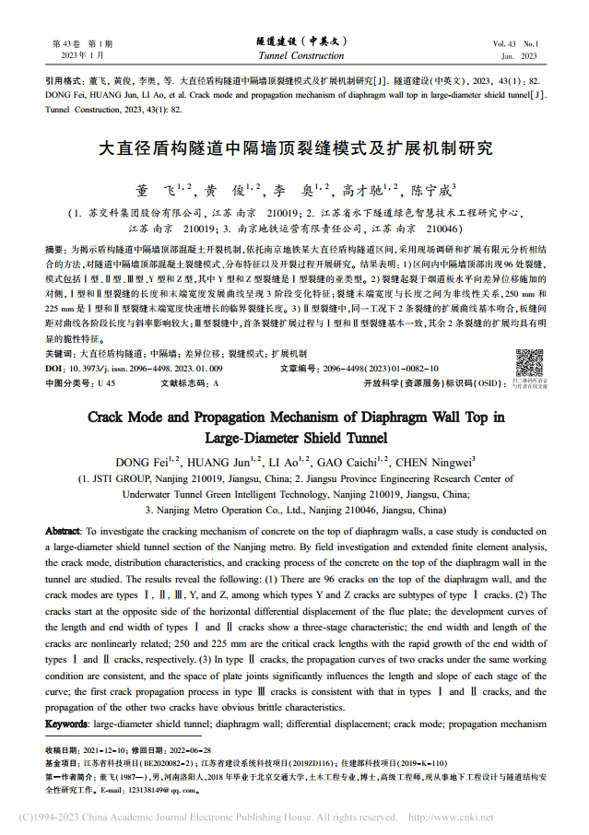

3、绿色隧道建造技术研究与应用
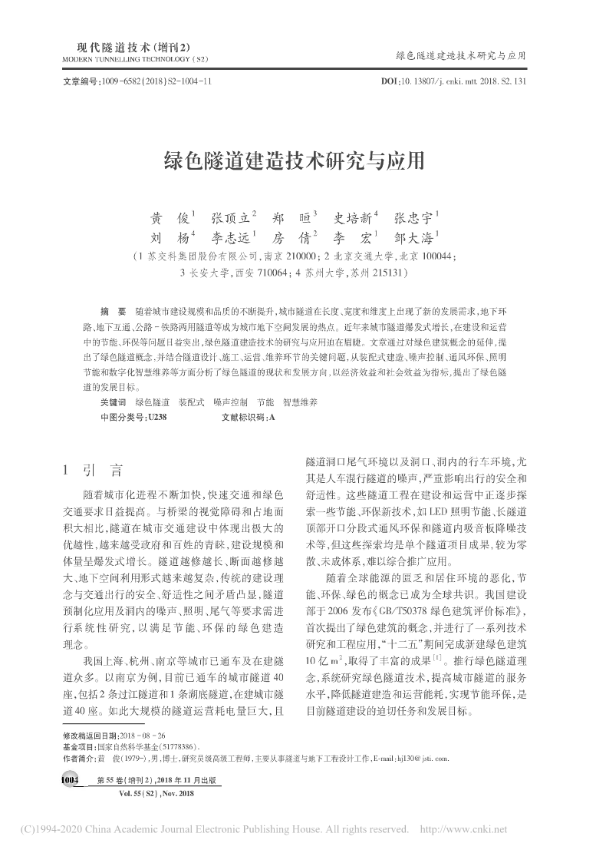

4、基于损伤力学的隧道围岩开挖损伤特性研究
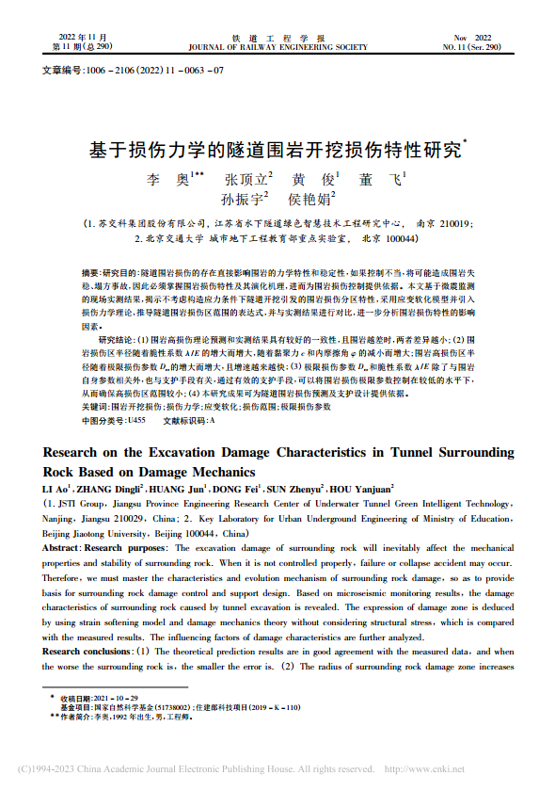

5、结构智能健康监测系统在水下隧道中的应用
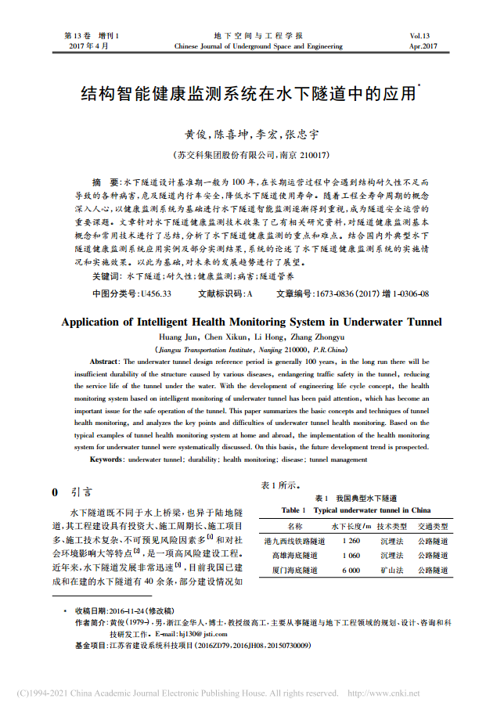

6、地铁大直径盾构隧道运营期结构安全状态评价研究
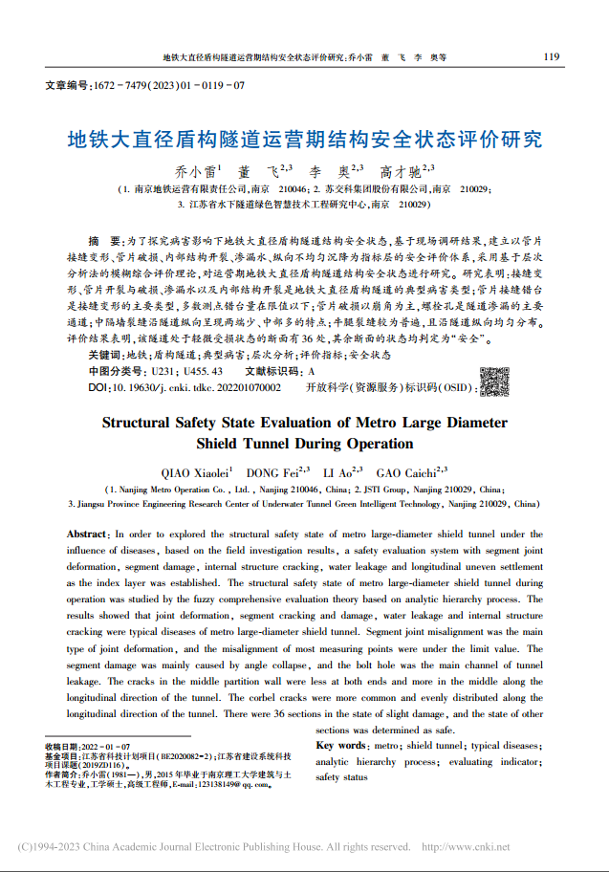

7、城市地下道路隧道结构健康监测研究
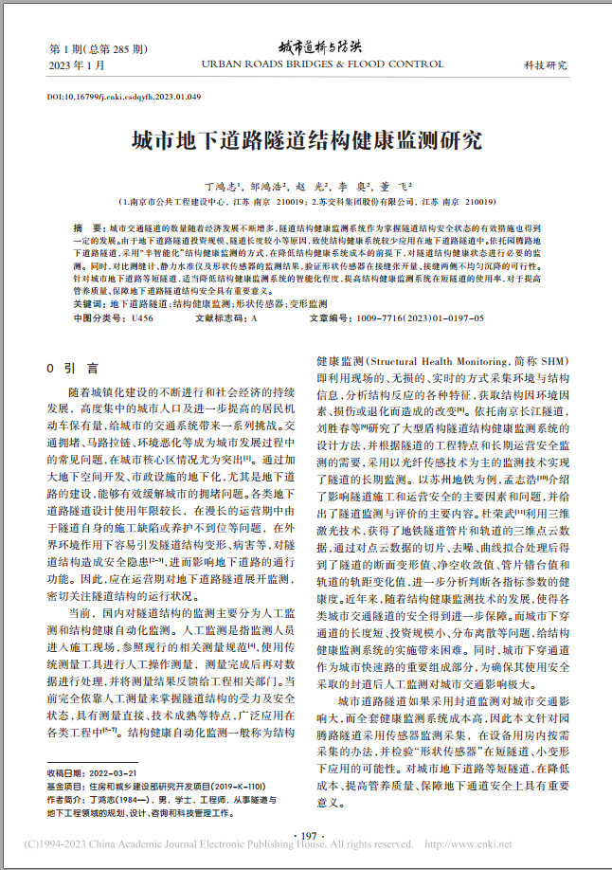

8、坡面平行型洞口段隧道塌方演化机理研究

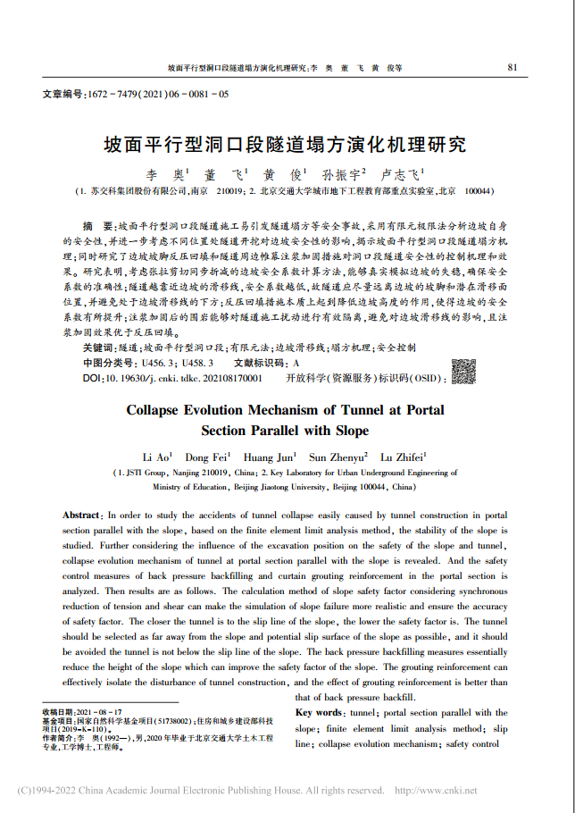

9、软弱破碎围岩深埋隧道拱顶渐进性塌方机理及控制
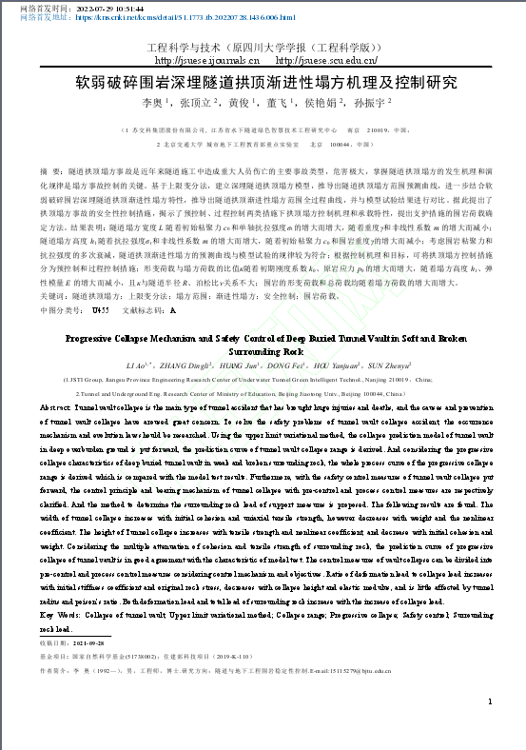

10、超大断面隧道施工安全风险分析及控制研究
